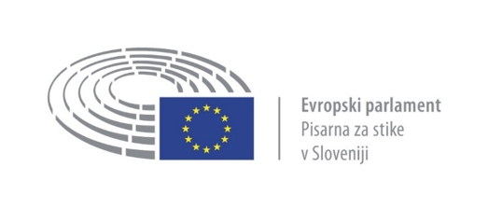

IZJAVA O SODELOVANJU
v programu Šola ambasadorka Evropskega parlamenta v šolskem letu 2021/2022

Spodaj podpisani/-a (ime in priimek) ___________________________________________, ravnatelj/-ica
(uradni naziv ustanove) ________________________________________________________________,
programa (ime programa, iz katerega so sodelujoči dijaki) _______________________________________,
potrjujem sodelovanje naše srednje šole/dijaškega doma v izobraževalnem programu Šola ambasadorka Evropskega parlamenta, ki ga v šolskem letu 2021/2022 pripravlja Pisarna Evropskega parlamenta v Sloveniji.
Ali šola v projektu sodeluje prvič (obkrožite)? DA NE
Če ste že sodelovali, kolikokrat ste sodelovali do zdaj? _____

Podatki sodelujočih mentorjev
Pri izvedbi programa na naši šoli bodo sodelovali naslednji sodelavci/-ke kot mentorji ambasadorji (če jih je več, na prvem mestu navedite glavnega mentorja):
 | MENTOR/-ICA* | E-MAIL* | TEL. ŠT.* | ŠTEVILO SODELOVANJ V PROJEKTU*
1.
2.
3.
4.
5.
6.
7.
* vsi podatki so obvezni. Uporabljajo se za namene obveščanja o projektu EPAS.

Kraj in datum: _____________________________ Podpis: _________________________
Žig:
Podpisani/-a potrjujem, da so podatki, ki sem jih vpisal/-a v obrazec, resnični. Hranili in obdelovali se bodo za splošno administrativna in komunikacijska opravila, povezana s programom Šola ambasadorka Evropskega parlamenta. Izvajalec bo osebne podatke sodelujočih uporabljal in shranjeval skladno s politiko zaščite posameznikov pri obdelavi osebnih podatkov, ki jo ureja trenutno veljavna uredba EU.

Podpisano in ožigosano izjavo pošljite na e-naslov maja.mezeg@ipm-institut.si
(Zadeva: Prijava EPAS)

ALI

jo pošljite po navadni pošti na naslov:

Pisarna Evropskega parlamenta v Sloveniji
Dunajska cesta 20
1000 Ljubljana

s pripisom »za program EPAS«.

